Simulink建模
三机系统实验报告
姓名：张建夫
学号：10235101477

目录
1项目总体分析 3
2模型描述 3
2.1功能1模型建立 3
2.1.1需求分析 3
2.2功能2模型建立 5
2.2.1需求分析 5
2.2.2模型结构设计 6
2.3功能3模型建立 6
2.3.1需求分析 6
2.3.2模型结构设计 7
2.4模型集成 11
3模型仿真 11
3.1仿真概述 11
3.2 set_val仿真 12
3.2.1准备工作 12
3.2.2仿真结果 12
3.3 PC持续时间仿真 12
3.3.1准备工作 12
3.3.2仿真结果 13
3.4 FC当前状态仿真 13
3.3.1准备工作 13
3.3.2仿真结果 13
4需求文档缺陷总结 15
5个人感想 15

1项目总体分析
本次作业要求使用Simulink建模设计一个三信号冗余管理系统，其功能为
1. 计算三个信号的误比较差值
2. 判断三个信号是否超过误比较差值
3. 输出当前系统的运行状态
根据给出的仿真数据，本题的系统可以设计成离散时间系统模型，即输入时间周期t与其对应的参数状态到模型中，运行得到模型仿真结果。
本次报告会从模型描述、模型仿真、需求文档缺陷总结、个人感想四个方面阐述本次simulink建模与仿真的过程与结果。

2模型描述

2.1功能1模型建立

2.1.1需求分析
- 输入与输出
本功能输入与输出如下：
表 1 功能1的输入与输出
变量名称 | 类型 | 输入/输出 | 备注
ia | double | 输入 | 信号a输入
ib | double | 输入 | 信号b输入
ic | double | 输入 | 信号c输入
miscompare_ab | double | 输出 | 信号a和b的误比较差值
miscompare_bc | double | 输出 | 信号b和c的误比较差值
miscompare_ac | double | 输出 | 信号a和c的误比较差值
结合功能一的要求，需要通过三个输入变量ia、ib、ic求出三者的误比较差值miscompare_ab、miscompare_bc、miscompare_ac。

- 功能需求分析
误比较差值的计算方式为：
- 先求出任意两个信号的差值：
$$diff_{xy}=ix-iy$$
- 再计算其绝对值:
$$miscompare_xy=|diff_{xy}|$$
2.1.2模型结构设计
- 计算两两信号之间的差值：
通过三个sum(+-)模块分别两两连接三个信号，每个sum模块输出连接一个abs模块，该模块输出得到rollCoupling，即可实现功能需求，模型结构如图所示：
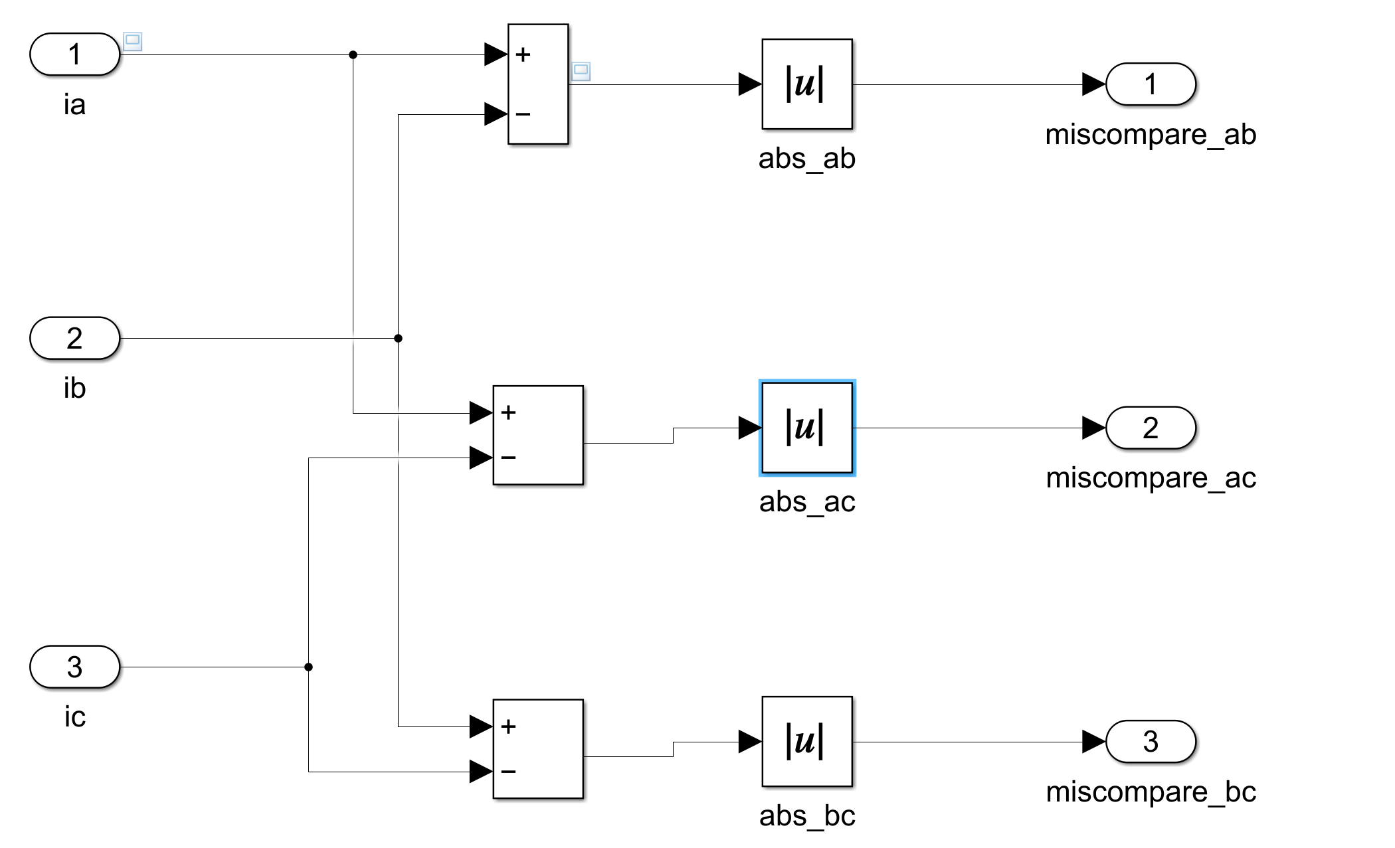
图 1计算rollCoupling
至此，功能1模型建立完成。

2.2功能2模型建立

2.2.1需求分析
- 输入和输出
表 2 功能2的输入与输出
变量名称 | 类型 | 输入/输出 | 备注
miscompare_ab | double | 输入 | 信号a和b的误比较差值
miscompare_ab | double | 输入 | 信号b和c的误比较差值
miscompare_ab | double | 输入 | 信号a和c的误比较差值
Tlevel | double | 输入 | 报警阈值
mis_ab_warning | double | 输出 | 信号a和b的警报信号
mis_bc_warning | double | 输出 | 信号b和c的警报信号
mis_ac_warning | double | 输出 | 信号a和c的警报信号
功能1中计算得到的三个误比较差值将作为功能2的输入，同时引入一个输入变量Tlevel，本功能判定这三个误比较差值是否超过阈值，超过阈值发出相应的警告，此处需要注意的是，需求文档中少了信号ac的警报信号输出，此为需求文档的第一个缺陷。
- 功能需求分析
比较每个误比较差值和阈值大小，判定逻辑如图所示：

图 2 发出警报逻辑流程（xy表示信号abc中的任意两个）

2.2.2模型结构设计
- 判断每个误比较差值与阈值大小实现警报逻辑
将每个输入的误比较差值与额外输入的Tlevel分别和一个Compare模块连接，Compare模块可以根据判定条件输出true/false，判定条件分别misconpare_xy > Tlevel，模型结构如图所示：
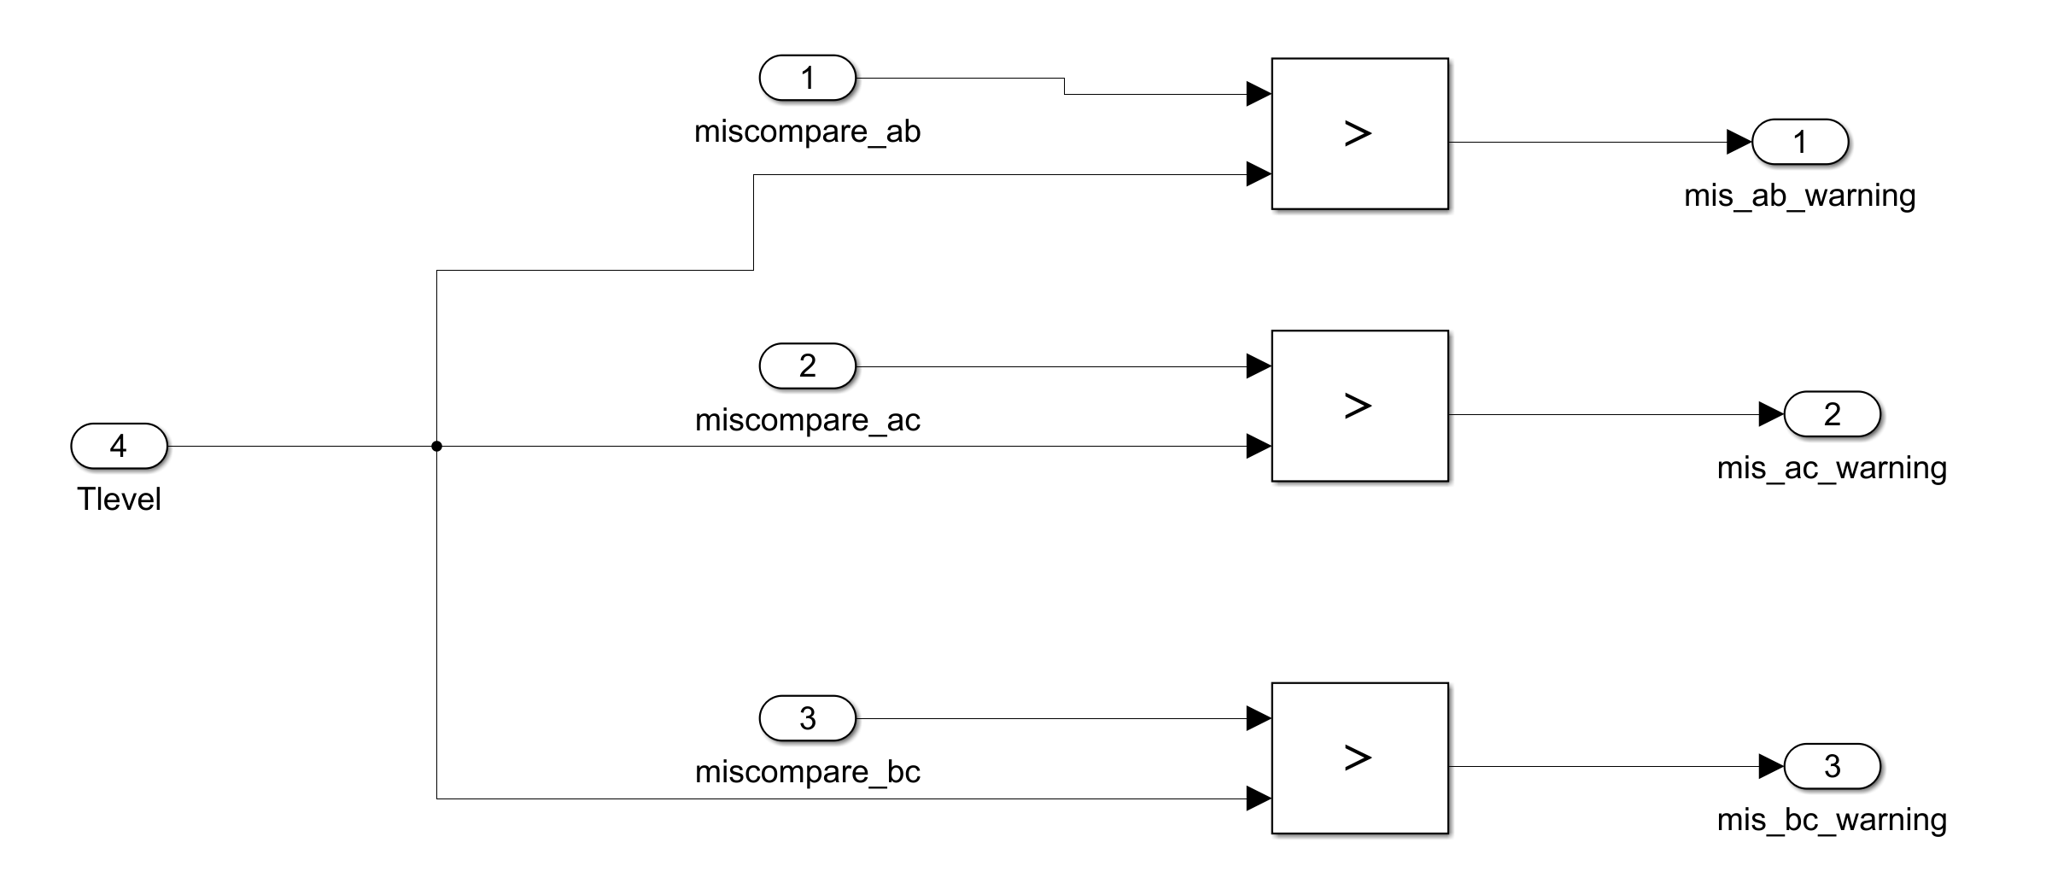
图 3 功能2的模型结构
至此，功能2的模型建立完成。

2.3功能3模型建立

2.3.1需求分析
- 输入和输出
表 3 功能3的输入与输出
变量名称 | 类型 | 输入/输出 | 备注
ia | double | 输入 | 信号a输入
ib | double | 输入 | 信号b输入
ic | double | 输入 | 信号c输入
mis_ab_warning | boolean | 输入 | 信号a和b的警报信号
mis_bc_warning | boolean | 输入 | 信号b和c的警报信号
mis_ac_warning | boolean | 输入 | 信号a和c的警报信号
PClimit | Int | 输入 | 持续时间的阈值
set_val | double | 输出 | 三个信号计算出来的值
PC | Int | 输出 | 持续时间
FC | Int | 输出 | 故障代码
本功能将原始的三个信号，功能二的三个报警信号和一个持续时间阈值作为输入，计算在不同报警信号的结果下set_val的大小，需要注意的是，需求文档中将set_val的类型变为int，实际应为double（正常情况下是计算三个值的中位数，而输入信号为double，故如果是int的话会有精度损失），这是需求文档的第二个缺陷。
另外一个值得注意的点是，功能二已经计算好三个warning，但是按照文档功能三的输入需要我们重新计算一次（在功能三的子系统内部），个人认为并不合理，遂将功能二的三个输出加入到功能三的输入，在这种情况下，原输入Tlevel便无用了，因此我没有将其加入到输入中。最后一点是需求文档中的Tlevel全部大写，与功能二的Tlevel输入不一致，此乃需求文档的第三个缺陷。
- 功能需求分析
需求定义了系统的五个状态：无故障状态（FC = 0）、ia分支故障状态（FC = 1）、ib分支故障状态（FC = 2），ic分支故障状态（FC = 4），多故障状态（FC = -1），这五个状态的转换条件：
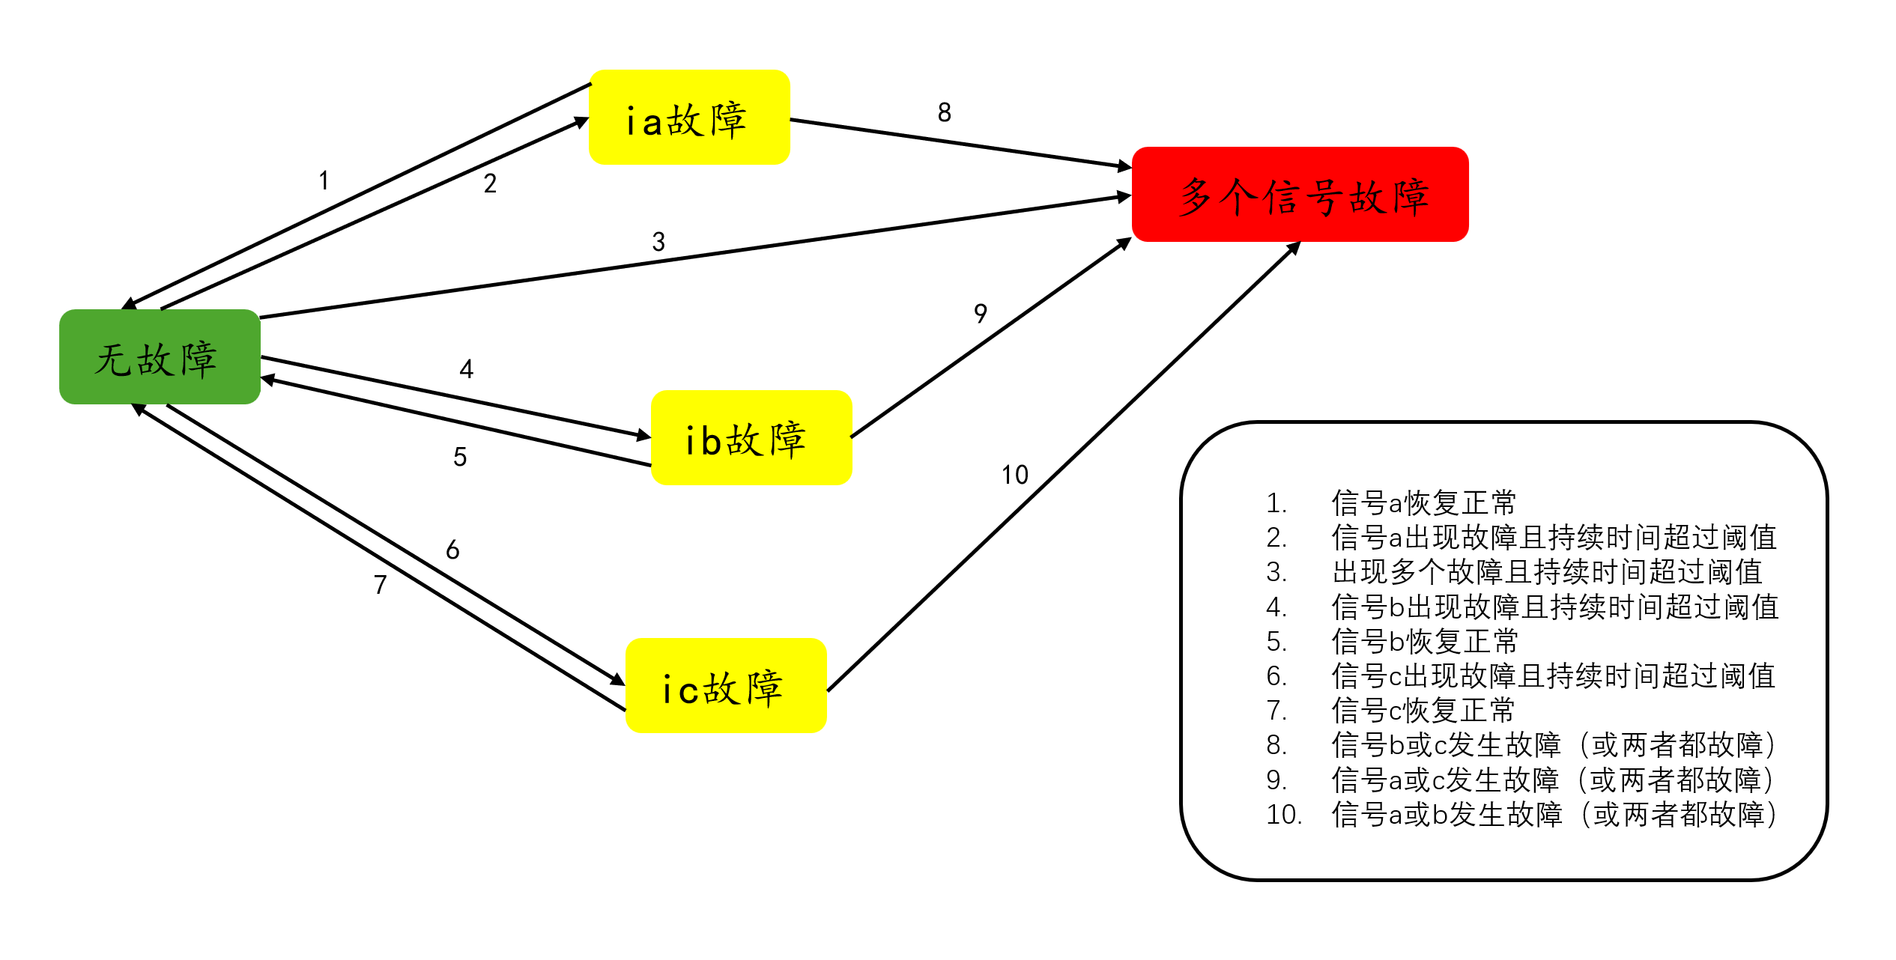
图 4 系统状态转化图
值得注意的是，该功能需求有一点自相矛盾（如下图所示）：
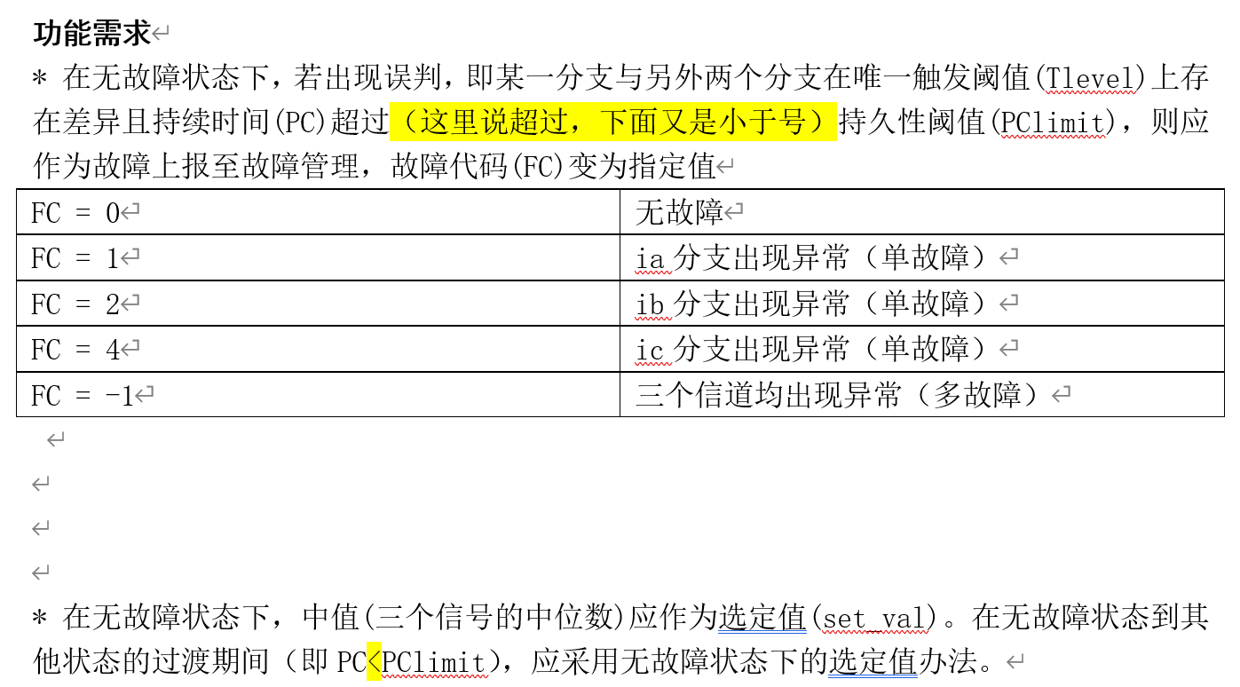
这里PC = PClimit的情况并没有考虑，根据提供的仿真数据，当PC = PClimit的时候，采用的仍然是无故障状态下的选定值办法，即也算是过渡期，算是第四个缺陷。

2.3.2模型结构设计
在需求文档的提示中已经暗示使用Stateflow建模，且功能三的场景是一个典型的状态转换场景，故使用Stateflow建模。
可以将2.3.1需求分析中的状态转换图直接用stateflow中的图形进行建模，添加输入2.3.1中的所有输入。
采用simulink中的stateflow图模块，模型整体设计如下图所示：
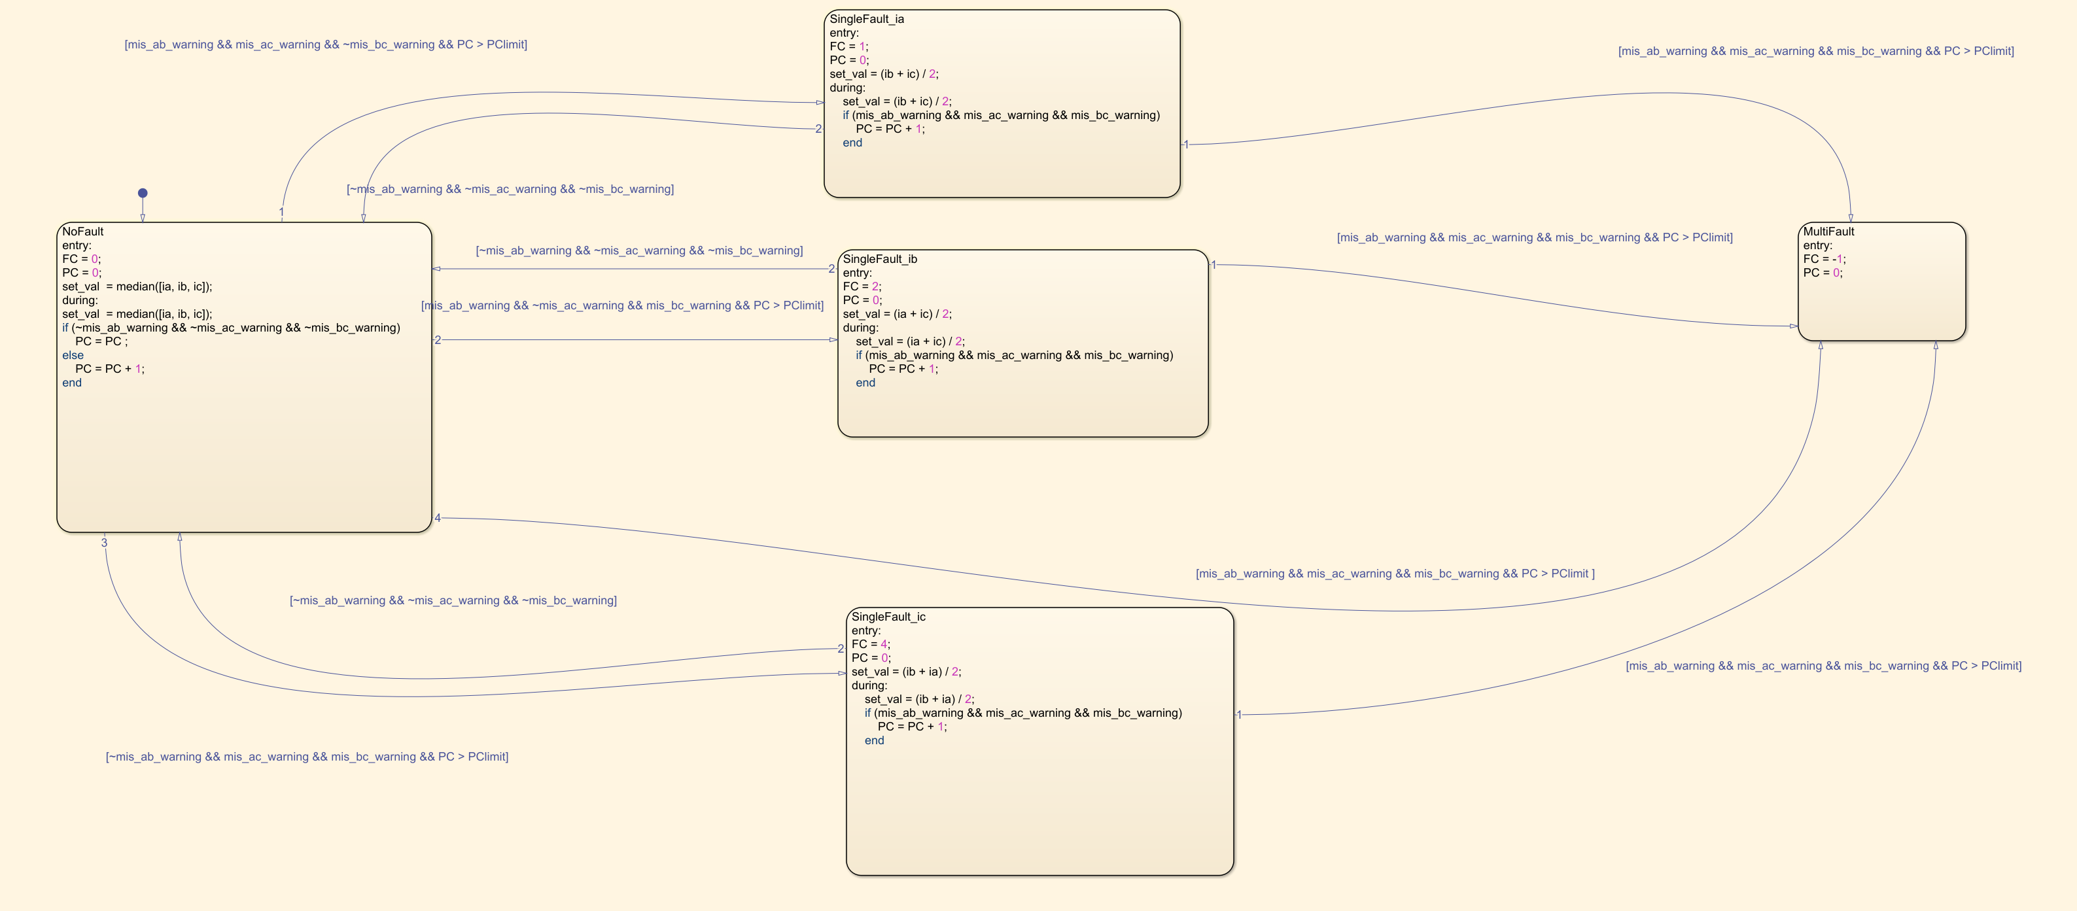
图 5 方案三的stateflow模块结构图
该建模中需要注意的是每个状态的entry中都要计算一遍set_val，这样转换到下一个状态时就不会按照旧状态进行计算，满足需求文档中的“期间若信号恢复正常，则采用无故障状态下的处理办法”，另外，需求文档中并没有说明从单个故障到多个故障是否需要等待一段持续时间，需求描述不准确，经过研究仿真数据，从单个故障到多个故障需要等待一段持续时间（持续时间由PClimit确定），此为需求文档的第五个缺陷。
最后添加外部的输入和输出，整体如图所示：
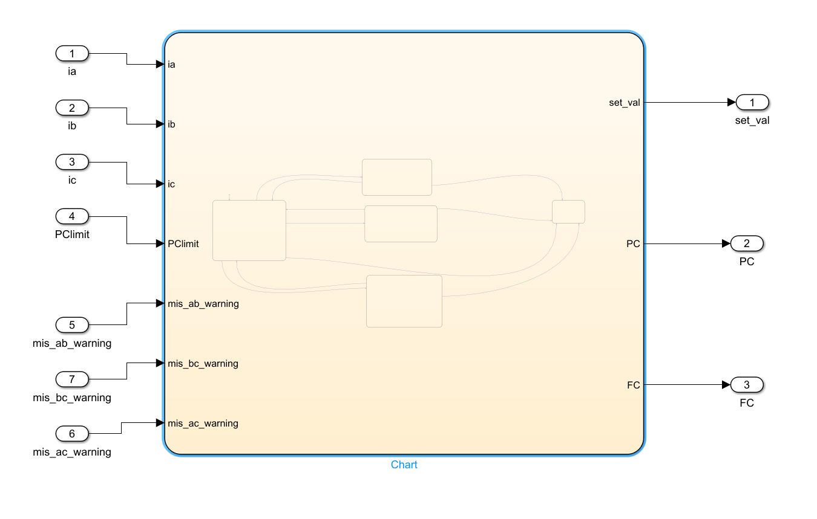
图 6 方案三功能3的模块结构图

至此，功能3的模型完成。

2.4模型集成
该系统总共有3个功能模块组成，为了划分功能并且清晰地表示整个系统，可以采用simulink的子系统划分的功能，将整个系统分为三个子系统（各个模块功能已在图中标识），如图所示：
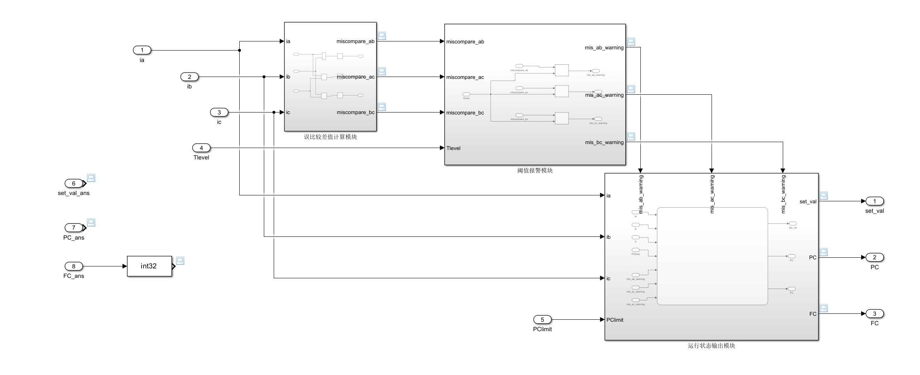
图 7 划分子系统

3模型仿真

3.1仿真概述
在完成 Simulink 模型的搭建之后，运行仿真是一个不可或缺的环节。通过仿真可以验证模型行为是否符合预期，从而为后续的修改与参数优化提供依据。为此，Simulink 提供了多种结果观测与输出方式：一方面，可以将模型输出连接至 Scope 模块，以折线图（本次实验是折线图，其他情况下也有可能是曲线图）的形式直观地展示仿真信号的变化过程；另一方面，也可以使用 To Workspace 模块将仿真数据保存到 MATLAB 工作区，便于借助 MATLAB 命令和工具对结果进行更深入的分析与处理。
本次考察任务提供了21组仿真数据，对于本次建立的模型，仿真开始时间为0，停止时间为20，求解器设置为离散状态，类型为定步长。

3.2 set_val仿真

3.2.1准备工作
将set_val的结果连接到到scope模块中；将excel文件中的数据导入到matlab的工作区中;同时将提供的数据作为输入的对照结果直接接入到scope模块中便于对比。

3.2.2仿真结果
下图是set_val的仿真结果与预期结果的对比图：
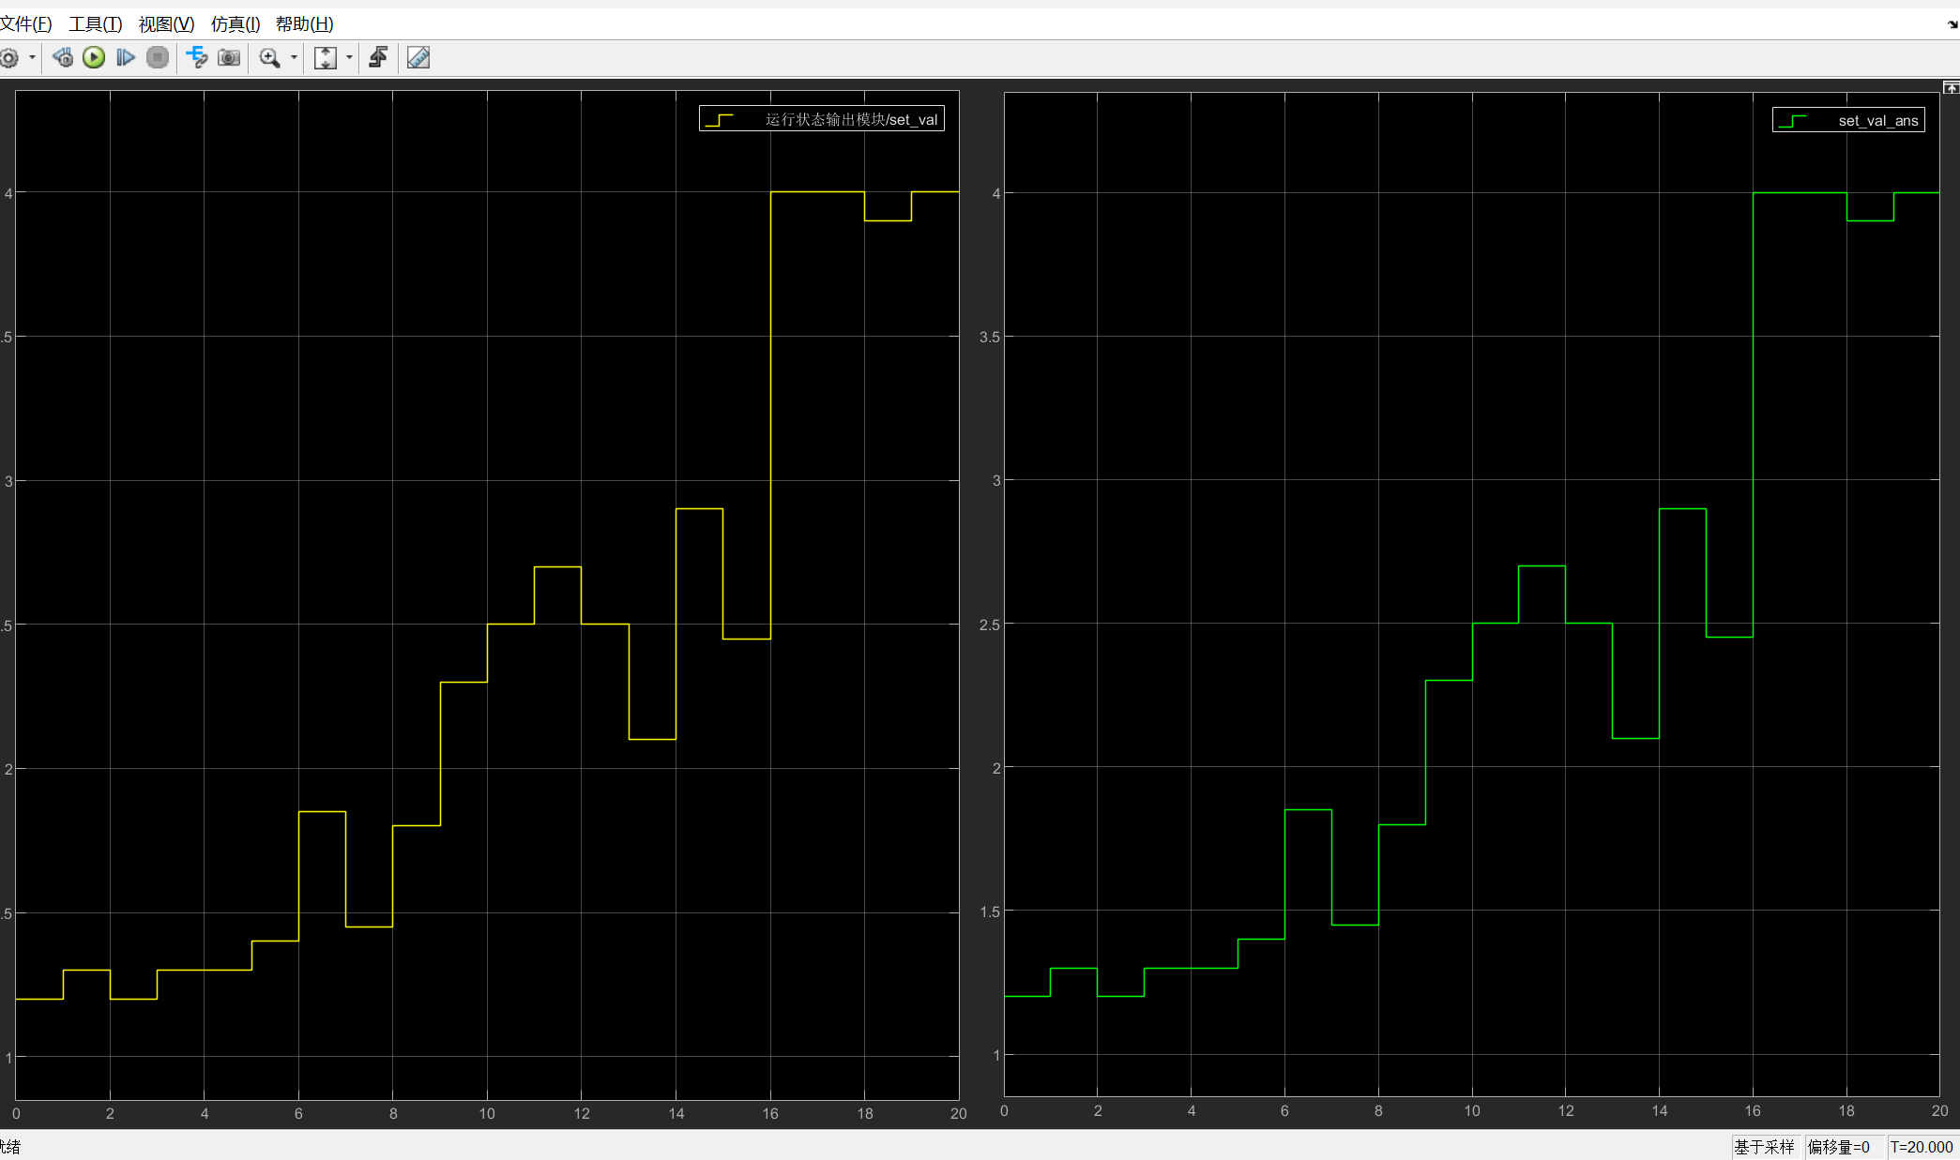
图 8 set_val仿真结果与预期结果对比（左侧为仿真结果，右侧为预期结果）
发现在每个周期内，仿真值和预测值是一致的，说明set_val的计算是正确的。

3.3 PC持续时间仿真

3.3.1准备工作
将PC值的结果接入到scope模块中；将excel文件中对应的预测值导入到matlab的工作区中。
同时将对应的预测值接入到scope模块中便于对比。

3.3.2仿真结果
下图是PC持续时间的值的仿真结果与预期结果的对比图（左侧是仿真数据，右侧是预期数据）：
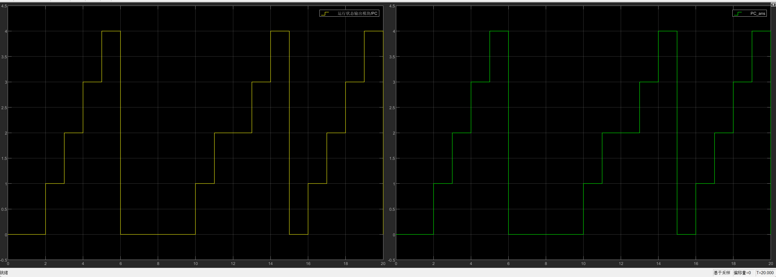
图 9 PC仿真结果与预期结果对比
发现在每个周期内，仿真值和预测值是一致的，说明PC的计算是正确的。

3.4 FC当前状态仿真

3.3.1准备工作
将FC的值接入到scope模块中；将excel文件中的预测FC数据导入到matlab的工作区中。
同时将提供的数据作为输入的FC接入到scope模块中便于对比。

3.3.2仿真结果
下图是FC的仿真结果与预期结果的对比图（左侧是仿真数据，右侧是预测数据）：
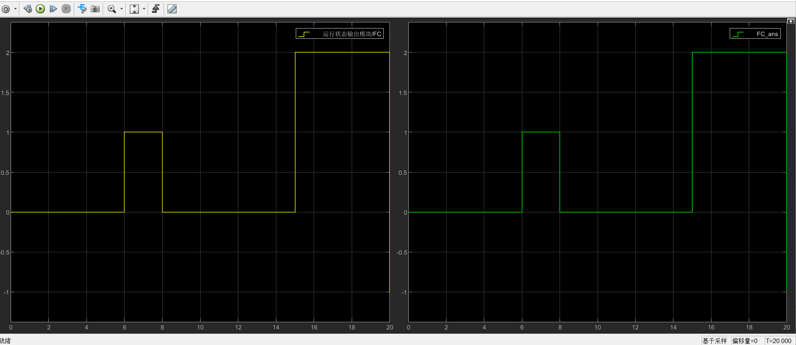
图 10 FC仿真结果与预期结果对比
发现在每个周期内，仿真值和预测值是一致的，说明模型构建整体是正确的。

4 需求文档缺陷总结
实验报告中总共出现了四个缺陷，总结如下：
1. 功能2缺少信号ac的误比较差值大于阈值的警报输出；
2. 功能3中set_val的变量类型应该为double，而不是int；
3. 功能3中TLEVEL大写，与功能二的变量名不一致，且不一致需要重新计算warning，不符合不同功能的单一职责原则（如果功能3就已经能全部算出来了，我还要功能1和功能2干什么）；
4. 功能3中无故障到其他故障状态时没有考虑PC = PClimit的情况如何计算set_val，应将PC = PClimit的情况算入过渡时期；
5. 功能3的需求描述中没有说明从单故障状态到多故障状态是否需要等待一段时间，需求描述不准确。

5个人感想
在这次使用 Simulink 进行建模的过程中，我对基于模型的设计方法有了比较深入、具体的认识。本次任务主要使用 Stateflow 模块来搭建离散时间模型，这让我第一次从“状态”和“事件”的角度去思考系统逻辑，而不是单纯依赖顺序执行的程序代码。在 Stateflow 中，将系统行为拆分为多个状态，并为每个状态明确进入条件、保持条件和跳转条件，使系统逻辑结构变得非常清晰，也更容易检查是否存在遗漏或冲突的判断条件。
在实际建模过程中，我明显感受到使用scope模块进行debug的重要性。例如，在最初搭建模型的时候，我没有做阶段性的检查，导致后面整体功能测试错误。在使用scope模块检测输出后迅速定位了问题并成功解决，这种“可视化调试”比在代码中打印变量直观得多。
除此之外，就是需求文档中的缺陷带给我的对系统设计的新的认知，功能3的原输入将功能1和功能2又算了一遍，没有实现系统间的职责解耦，需要更改输入才能让三个模块各自执行自己的功能而不重叠。
此外，这次建模也让我认识到 Simulink 和 Stateflow 在复杂逻辑建模上的优势。当系统逻辑逐渐变复杂时，模块化和层次化的设计思路能够有效降低维护成本。总体来说，这次实践不仅提升了我使用 Simulink 和 Stateflow 的熟练度，也让我对系统建模、验证和迭代的完整流程有了更加真实和具体的理解。

